MAS Moravská cesta vyhlašuje ve spolupráci
s MAS - Partnerství Moštěnka, MAS Regionem HANÁ, MAS Prostějov venkov, MAS Hanácký venkov, MAS Šternbersko a Asociací regionálních značek:

23. VÝZVU
k předkládání žádostí o udělení značky

„HANÁ regionální produkt®“

Váš výrobek si zaslouží značku „HANÁ regionální produkt®“

Jste-li výrobce, producent, zemědělec nebo řemeslník z Hané a jste hrdý na místo, kde žijete
a pracujete, můžete pro svůj výrobek nebo produkt získat značku „HANÁ regionální produkt®“.

Značka garantuje, že Váš výrobek je:
- vyroben na území Hané
- jedinečný a kvalitní
- šetrný k životnímu prostředí

- propagaci doma i mimo hranice Hané
- spolupráci s jinými regiony ČR
- zařazení do novin „Doma na HANÉ“
- účast na významných akcích v kraji
- spoluúčast na národním projektu

Co Vám značka přinese?
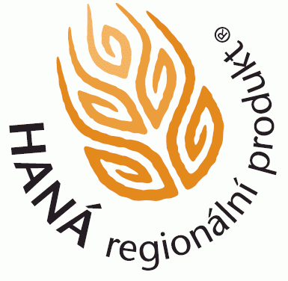
Stejně jako každý region v České republice, i region Haná má svůj vlastní neopakovatelný charakter daný přírodním bohatstvím, kulturou a staletými tradicemi jejich obyvatel. Také výrobky
a produkty pocházející z regionu Hané nesou část tohoto charakteru – je do nich vložena práce zdejších řemeslníků a zemědělců, i část jejich duše. Zavedení značky pro výrobky, která garantuje jejich původ na Hané, je jednou z cest, jak zviditelnit produkci místních výrobců. A to jak vůči turistům a návštěvníkům regionu, tak vůči jeho obyvatelům.

Vhodné aktivity - značení je určeno širokému spektru výrobců:
✓ Řemeslné výrobky, stavby a umělecká díla: např. výrobky ze dřeva, slaměné ozdoby, krajky, šperky, keramika, sklo, papírové obaly, upomínkové předměty, nábytek a další
✓ Potraviny a zemědělské produkty: např. mléko, sýry, maso, vejce, pečivo, obiloviny, ovoce, zelenina, víno, nápoje (šťávy a mošty), med a další
✓ Přírodní produkty: např. lesní plody, léčivé byliny, čaje, extrakty z rostlin pro kosmetické účely, minerální voda a další

Termín příjmu žádostí o udělení značky:
Žádosti budou přijímány v pracovní dny v termínu od 1.4. do 29.4.2021. Certifikace bude probíhat 6.5.2021, od 10:00 hodin – osobní účast (místo upřesním) nebo online – dle epidemiologické situace.
Prezentace výrobců se zúčastní žadatelé o certifikaci. Následně poté proběhne jednání certifikační komise, které bude neveřejné.

Kontakty pro další informace a konzultace:
Julie Zendulková, tel: 724 111 510, e-mail: julie.zendulkova@moravska-cesta.cz,
www.moravska-cesta.cz (HANÁ regionální produkt)

